【编程题】

一、飞翔的小鸟

1．准备工作

(1) 导入背景“Blue Sky”；

(2) 导入角色“Toucan”和“Buildings”。

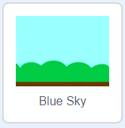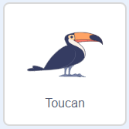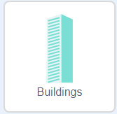

2. 功能实现

(1) Toucan角色大小设置为50，坐标为（-200，0），不停扇动翅膀（在2,3两个造型来回切换），Toucan位于最上层，不被其他角色遮挡；

(2) 按↑控制Toucan上升，按↓控制Toucan下降；  
(3) Buildings在舞台最右测出现，以2的速度向左移动，如果碰到左边缘回到最右端；  
(4) 如果Toucan碰到Buildings，说“碰到啦！”2秒。

二、绘制以下图形



1. 准备工作

(1) 保留小猫；

(2) 白色背景。

2. 功能实现

(1) 小猫初始位置在舞台中心；

(2) 隐藏角色；

(3) 多边形的边长为100，线条粗细5，线条颜色为红色；

(4) 利用“画笔”、“运动”和“控制”模块中的积木画出上面图形。

三、使用程序中的画笔在舞台上绘制如下图形

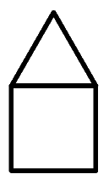

1.准备工作

（1）保留默认的小猫角色。

（2）使用白色背景

2.功能实现

（1）隐藏小猫角色

（2）画笔的颜色为黑色，粗细为5，正方形和三角形的边长为100。

（3）使用程序中的画笔、运动和控制模块下的积木块绘制出所示图形。

四、追逐篮球的小猫

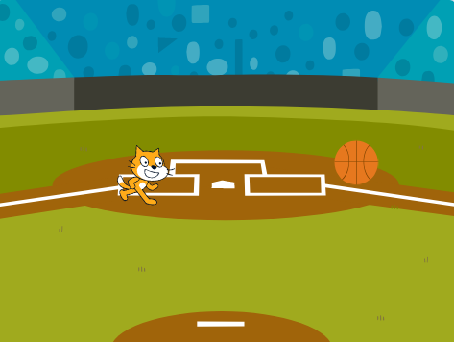

1.准备工作

(1)保留小猫角色

(2)添加Basketball角色

(3)添加背景Basketball 1。

(4)给小猫角色添加背景音乐Eggs。

2.功能实现

（1）小猫角色可以一直朝着鼠标的方向移动（不是一直在鼠标的位置），每次移动2步，当碰到鼠标时停止移动。

（2）Basketball角色每隔一秒会在舞台上的任意位置出现。

（3）程序运行后，会一直播放Eggs背景音乐，声音的音量为80。

（4）当小猫碰到Basketball角色后，说“我拿到篮球了”2秒，然后程序结束。

【答案解析】

一、见附件

二、见附件

三、如下

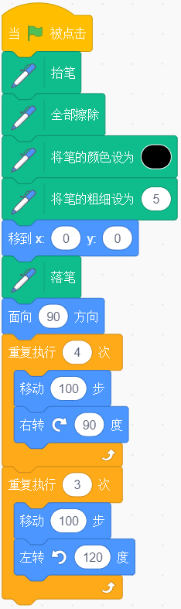

解析：

图形为三角形和正方形组成，可以先绘制一个图形，回到起点后再绘制另外一个图形。

四、 如下

小猫角色

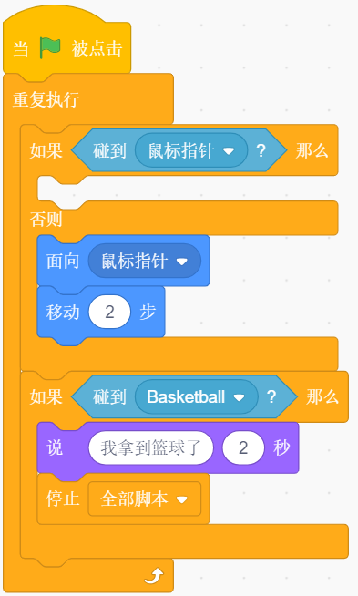

Basketball角色

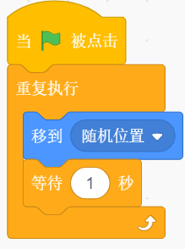

背景

